

亞太業餘女子賽四人延賽賽，提蒂卡贏得首屆冠軍
羅開Golf 頻道2018年2月25日 上午7:13
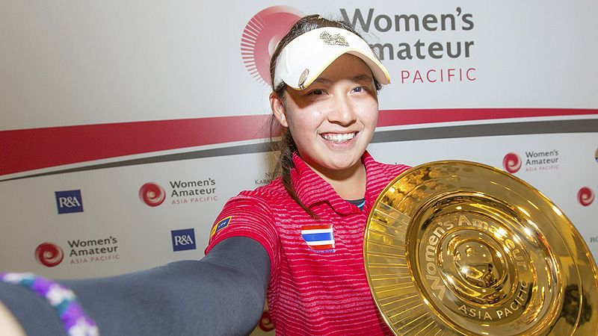
高爾夫》亞太業餘女子賽四人延賽賽，提蒂卡贏得首屆冠軍

【羅開新聞中心Thomas綜合報導 圖片提供/新竹市高委會周金凱攝影/新加坡聖淘沙球場】由APGC與R&A聯合舉辦的2018 Women's Amateur Asia-Pacific（亞太業餘女子錦標賽）天公作美！延誤的賽程不僅順利追上，還如期圓滿地完成首屆四天、七十二洞賽程，在四位亞太菁英好手的三洞延長賽後，泰國女將Atthaya Thitikul（阿塔雅•提蒂卡）如願拿下這場亞太女子大賽。
二月二十四日上午在新加坡Sentosa Golf Club（聖淘沙高爾夫俱樂部）New Tanjong Course（新丹戎球場）進行第三回合補賽，隨即進入第四回合決賽。第三天以低於標準七桿在會館領先群芳的韓國選手趙阿妍（Ayean Cho），在第三回合補賽後，退出領先群的位置，由提蒂卡成為領先者，隨後進行的第四回合更是一路領先，最多達三桿的領先優勢。
提蒂卡在後九洞出現亂流，不但一鳥難求，更在第十二洞雙柏忌、第十七洞柏忌，交出平標準桿的七十一桿後，與最後一回合打出六十七桿的紐西蘭女將Wenyung Keh（葛文榕）、六十八桿的菲律賓選手Yuka Saso（佐宗優香）和四天都是六十九桿的日本選手西村優菜（Yuna Nishimura），四人同以低於標準八桿的兩百七十六桿，戰成平手，在正規賽並列第一名。
在隨後餘第十八洞進行的四人延長賽驟死賽，葛文榕在第一次延長賽率先出局，接著佐宗優香在第二次延長賽抱憾離場，提蒂卡與西村優菜的第三次延長賽轉戰第十二洞，提蒂卡一波多折的拿下勝利。
賽前一天剛過十五歲生日的提蒂卡，去年六月中在揚昇球場贏得台灣業餘錦標賽女子組冠軍，兩週後更奪得Ladies European Thailand Championship（女子歐巡泰國錦標賽），以十四歲四個月又十九天成為歐巡賽史上最年輕的冠軍。並一舉取得ANA Inspiration（全日空錦標賽）和Ricoh Women’s British Open（英國女子公開賽）兩場大賽的入場券，與下週在同一座球場開打的女子美巡亞太三部曲的HSBC Women's World Championship（匯豐女子世界錦標賽）。
雖然無緣冠軍之爭，菲律賓選手Mikhaela Fortuna（米卡拉•福圖娜）在一百七十四碼的第十七洞打出一桿進洞，寫下首屆賽史紀錄。2019和2020年的亞太女子業餘錦標賽將移師日本，連續兩年在茨城縣的Royal Golf Club（皇家高爾夫俱樂部）舉行。
台灣選手以裙襬搖搖高爾夫基金會贊助商外卡參賽的安禾佑（Ho Yu An；世界排名482）表現最佳，週六打出低標四桿的六十七桿，以四回合兩百八十六桿，並居成績榜第十一名。侯羽桑（Yu-Sang Hou；世界排名65）交出兩百九十一桿，並居二十四名。張雅淳（Ya-Chun Chang；世界排名90）以兩百九十二桿，並列在二十六名。
侯羽薔（Yu-Chiang Hou；世界排名190）以兩百九十三桿，並居二十九名。林子涵（Tze-Han Lin；世界排名213）的兩百九十五桿，排名三十四。吳佳晏（Chia Yen Wu；世界排名303）以三百零六桿，並列五十名，結束這場亞太女子賽的學習之旅。
這場全新的女子業餘大賽，首度舉辦就獲得來自不同地區的三個贊助商，分別為日本卡巴亞Ohayo控股和國際品牌勞力士，以及台灣的非營利組織裙襬搖搖高爾夫基金會。

